Практическая работа 3-1. Корпоративные платформы. Cloudera (Гадильшина В.Е., БД-231м)

**Задание к теме: Работа в HDFS в экосистеме cloudera**

**3.1.1. Развернуть виртуальное окружение.**

**+**

**3.1.2. Вывести с помощью команды help описание основных команды shell-клиента.**

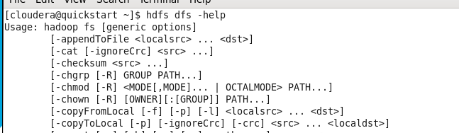

**3.1.3. Просмотреть корневую директорию HDFS.**

**3.1.4. Создать в HDFS в директории /user/mgpu поддиректорию ваше_фио.**



**3.1.5. Создать в локальной файловой системе случайный текстовый файл размером 10 Mb с именем, образованным вашими инициалами base64 /dev/urandom | head -c 10000000 > file.txt**

**3.1.6. Заархивировать созданный текстовый файл gzip -c file.txt > file.gz .**

**3.1.7. Скопировать текстовый файл и архив в директорию /user/mgpu/fio HDFS виртуальной машины.**

**3.1.8. Просмотреть файл и архив с помощью утилит cat, text в комбинации с каналами и утилитами head, tail -- привести не менее 3 вариантов команд и просмотра файла.**



VA2wx

**3.1.9. Создать копию файла file.txt вида date_file.txt, где в начале имени файла-копии указана текущая дата. Вывести листинг.**

**3.1.10. Вывести статистику по директории /user/mgpu/fio виртуальной машины.**

**3.1.11. Удалить поддиректорию /fio со всем содержимым.**



**3.1.12. Подсчитать количество слов в файле внутри HDFS с помощью методологии Map Reduce (размер файла не менее 128 Мб).**

**3.2. Создание таблицы в Hive**

1. **Скачать [датасет](https://github.com/BosenkoTM/cloudera-quickstart/blob/main/data/athlete.snappy.parquet) или**[**тут**](https://storage.googleapis.com/otus_sample_data/athlete.snappy.parquet)

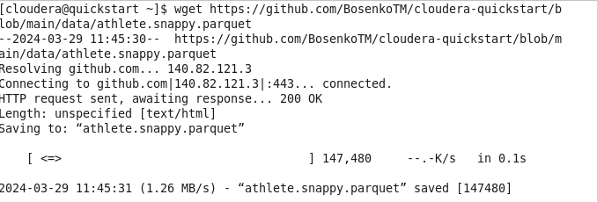

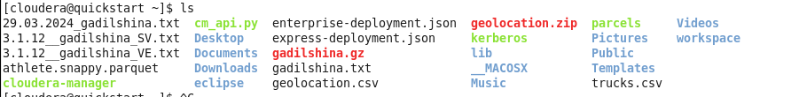

1. **Через HUE загрузите файл в папку /user/cloudera/athlete.**

**+**

1. **В навигационном меню выберите Files.\**

**+**

1. **Создайте**Изображение выглядит как текст, Шрифт, число, снимок экрана

   Автоматически созданное описание
2. **Загрузите файл в HDFS, нажав Upload.**

1. **Перейдите в “Editor > Hive” и выполните запрос:**

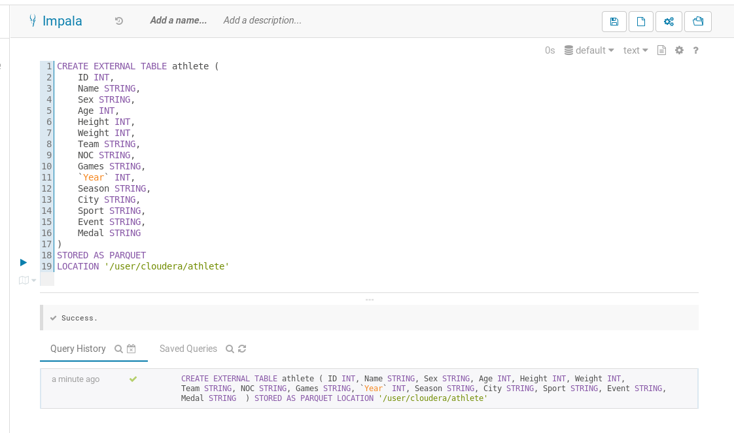

**3.3 Проанализировать и визуализировать данные с помощью Impala (высокоскоростной механизм запросов SQL) или Hive.**

* **Загрузить и разархивировать**[**babs_open_data_year_1.zip**](https://disk.yandex.ru/d/JrboaizPXSh0Mg)**.**

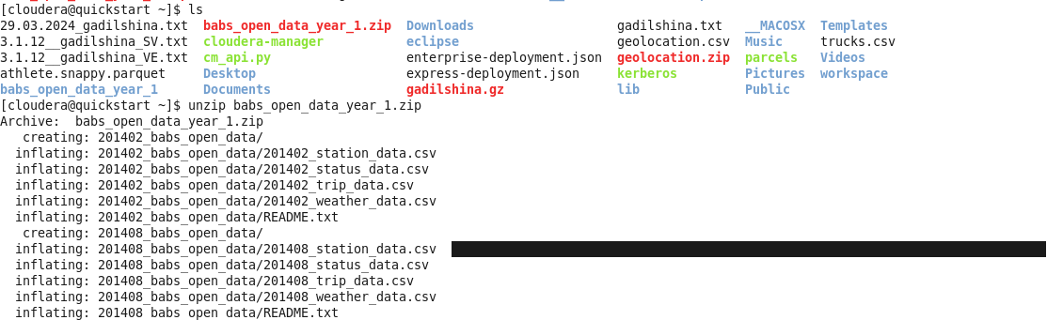

* **Перенести данные 201402_trip_data.csv в HDFS.**

* **Создать таблицу в Hive с привязкой к внешним данным 201402_trip_data.csv.**

* **выполнить запрос**

select `startstation`, `endstation`, count(*) as trips

from `default`.`201402_trip_data`

group by `startstation`, `endstation`

order by trips desc;

* **Создать гистограмму, щелкнув значок «Hue Bar»:**

* **Установить ось X в качестве начальной станции, а ось Y — в качестве маршрута. Установить лимит 10.**

* **Выгрузить результаты, выбрав CSV или Excel.**

